Бриф на разработку логотипа и фирменного стиля
Этот бриф поможет нам подготовиться к работе, чтобы сделать её для вас наилучшим образом.
От того насколько четко и исчерпывающе вы ответите на вопросы зависит, как быстро мы с вами начнём говорить на одном языке, чтобы решить поставленные задачи максимально быстро и эффективно.
Мы гарантируем вам полную конфиденциальность представленной нам информации.
Бриф не является техническим заданием и лишь помогает нам понять, каким вы видите ваш будущий фирменный стиль. Если какие-либо из вопросов анкеты покажутся вам сложными, пожалуйста, обратитесь к нам за разъяснениями.
Если у вас есть собственный бриф – предоставьте его вместо данного, недостающую информацию мы уточним при встрече.

Маркетинговый блок
- Что?
  - Что представляет собой продукт (товар, услуга или компания)?
Пример: овсяная каша быстрого приготовления / юридические услуги

  - Суть бренда (основная идея (миссия) продукта)?Пример: удовлетворение повседневной потребности (накормить людей)

  - Уникальное торговое предложение (УТП) продукта?
Почему именно ваш продукт (относительно конкурирующих) захочет купить потребитель? Позиционирование продукта (основное отличие от основных конкурентов).
Пример: только уникальные товары / набор лучших мировых практик ведения маркетинга / самые низкие цены в городе / самый большой ассортимент

  - Назовите 3 основные характеристики/преимущества продукта (рациональные и/или эмоциональные)?
Пример: цена, качество, сервис / самый красивый

- Для кого?
  - Опишите группы потребителей продукта по следующим параметрам или в свободной форме:
Пример: директора по развитию, 30+, мужчины с шилом в заднице, считают деньги, но при этом не чураются новшеств, Отдыхают после работы, рисуют, расслабляются в баре, получают удовольствие от работы, чётко знают что нужно купить и покупают сразу когда видят, но страются экономить, если есть такая возможность
- группа. Название «_______________________________________________»
пол |  |  |  |  |  | возраст |  | образ жизни и психологический портрет:
 |  |  | М / |  | Ж
семейное положение:
социальный статус
образование
род занятий
ежемесячный доход
Какою часть (%) от общего числа потребителей занимает эта группа ? ___%
- группа. Название «_______________________________________________»
пол |  |  |  |  |  | возраст |  | образ жизни и психологический портрет:
 |  |  | М / |  | Ж
семейное положение:
социальный статус
образование
род занятий
ежемесячный доход
Какою часть (%) от общего числа потребителей занимает эта группа ? ___%
- Для чего?
  - Для чего ваш продукт нужен потребителю?
Какие проблемы потребителя он решает, в чём облегчает его жизнь?
Пример: экономит время, развивает мышление / помогает ходить по снегу и не проваливаться

  - Когда и как потребитель будет пользоваться вашим продуктом чаще всего?
Пример: на работе, дома, на отдыхе, в момент потребления / днём, ночью, в спорт-зале
  - Является ли ваш продукт привычным для потребителя?
Продукт инновационный и потребителя необходимо приучить к его потреблению.
Продукт привычен, но обладает улучшенными качествами относительно конкурирующих.
Укажите эти улучшения: ______________________________________________________________________________ Продукт не отличается от конкурентов, он такой же. Другое:
- Как?
  - Укажите степень вовлечённости в покупку:
слабая (нет заинтересованности разбираться, вдаваться в детали) сильная (готов вкладывать время и силы в поиск информации о продукте) привычка (образ жизни, регулярно покупает не задумываясь)
  - В какой ситуации, при каких условиях чаще всего потребитель будет покупать ваш продукт?
Пример: твёрдо запланированно / частично запланированно / импульсивно

  - Ценовая характеристика продукта. Пример: низкий / средний / высокий ценовой сегмент

- С кем?
  - Опишите 3-х ваших основных конкурентов по следующим параметрам:
- название
- сильные стороны конкурента относительно вашего продукта
- слабые стороны конкурента относительно вашего продукта
- УТП конкурента
- как долго конкурент находится на рынке по сравнению с вашей компанией
Пример: «Продуктовая лавка», больше точек продаж, но товар дороже, дисконтные карты, узнаваемость
1
конкурент.
2
конкурент.
6
. Где?
Масштаб интересов:
Международный
Федеральный
Региональный
Местный
- Что ещё?
7.1 Что ещё на ваш взгляд нам важно знать о продукте/бренде, чтобы наша работа была эффективнее?

Дизайн-блок
- Чтобы что?
  - Для чего вам нужен логотип и/или фирменный стиль?Какие задачи должна решить разработка?
Пример: увеличить количество спроса на товар / привлечь внимание, информировать покупателя / соответствовать времени, рынку

  - Где ваш логотип/фирменный стиль будет чаще всего видеть потребитель?
Пример: на улице, дома, на работе / в холодильнике, на полке

  - Какие ощущения у потребителя должно вызвать визуальное оформление?Какой образ и характер бренда должен быть сформирован?
Пример: веселье, наслаждение, посвящение, агрессия, вызов, достижения, превосходство, уверенность, безопасность

- Форма и содержание
  - Напишите название продукта.
Будут ли использоваться его латинское написание или сокращение/аббревиатура?

  - Какие визуальные образы отражают суть вашего бренда?
Пример: солнце, река, лес, поле, дом, животное

  - Какие образы и решения, на ваш взгляд, недопустимы для использования (почему)?
Пример: тёмные и мрачные тона и образы / одуванчики, деньги / наивность, детскость

  - Каким Вы видите Ваш логотип и стиль?
Какой характеристике он должен больше соответствовать. Отметьте на схеме.
мужской
женский
молодой
зрелый
роскошный
экономный
игривый
серьезный
простой
сложный
утонченный
броский
  - Какой тип логотипа, на ваш взгляд, предпочтителен для создания желаемого образа бренда?Выделите подчеркиванием (не более 2-х).
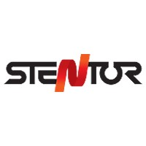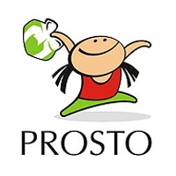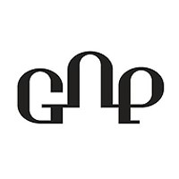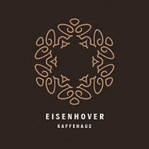
Комбинированный:
знак + начертание
названия
Персонаж
Вензель
Лигатура
Орнамент
Только знак
Герб
Эмблема
Интегрированный:
знак включён
в начертание названия
Шрифтовой
Композиционно-
шрифтовой
  - Какой стиль графического решения логотипа, на ваш взгляд, предпочтителен для созданияжелаемого образа? Выделите не более 2-х вариантов.
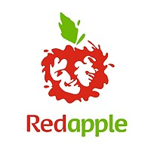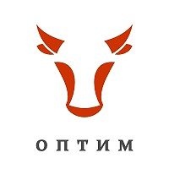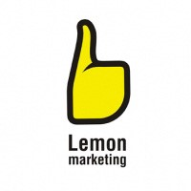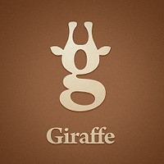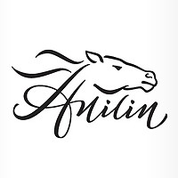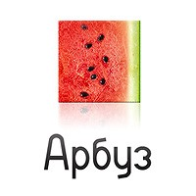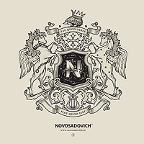
Форма - контрформа
Аллегория, метафора
Каллиграфия
Объем, фотореалистичность
Величественность, аристократизм
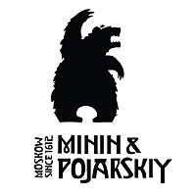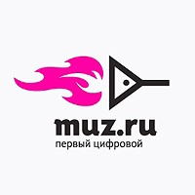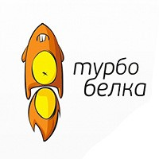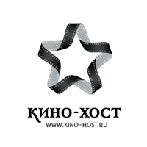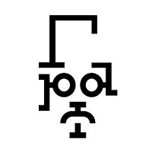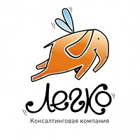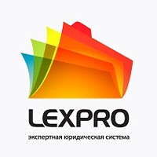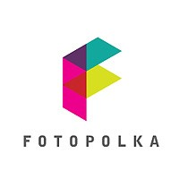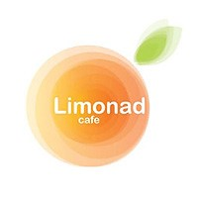
Каллиграфия
Прямолинейность
Типографика
Юмор
Градиенты, прозрачности, блюр
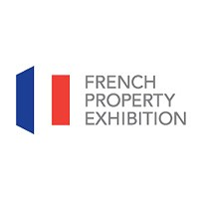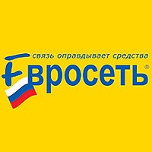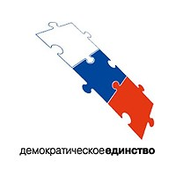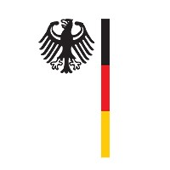
Государственные мотивы
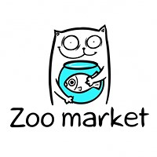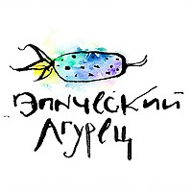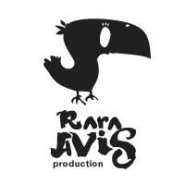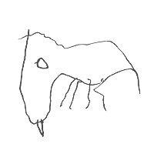
Рисование
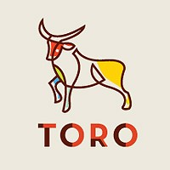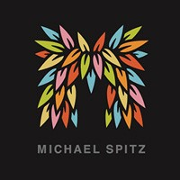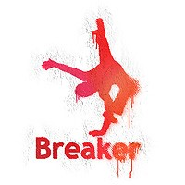
Художественность
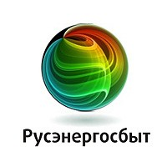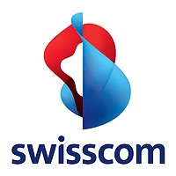
Абстракция
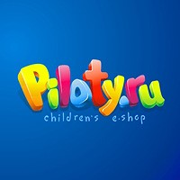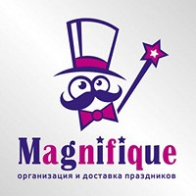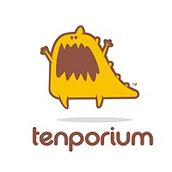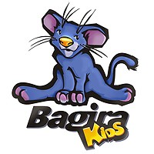
Детскость, намеренный инфантилизм
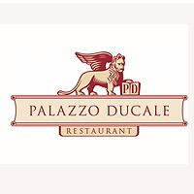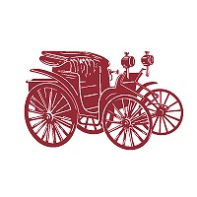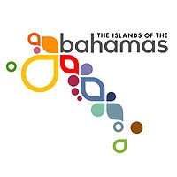
Историчность, мифологичность
Система элементов
  - Какие цвета, на ваш взгляд, предпочтительны для создания желаемого образа?
9.9
Приведите примеры логотипов и стилей других брендов, которые вы считаете удачными (почему)?
9.10
Приведите примеры логотипов и стилей других брендов, которые вы считаете неудачными (почему)?
9.11 Какие носители фирменного стиля необходимо разработать?
Визитная карточка: корпоративная персональная
Бейдж
Блокнот
Ручка
Настольный флаг
Кружка
Спецодежда (укажите – какая)
Автотранспорт
Стенд
Экстерьерное оформление
Интерьерное оформление
Другое (укажите – что)
Бланк
Факс-бланк Конверт: евро (DL) А4 (С4)
А5 (С5)
Папка
Шаблоны презентации PowerPoint
Шаблоны для технической, проектной и прочей документации
Обложка CD/DVD
Шаблон поздравительный открытки
Шаблон Приглашения
Типовая листовка/флаер
Типовой буклет
9.12 Какого типа руководство по фирменному стилю вам нужно?
Брендбук (описание маркетинговой стратегии + описание визуальных коммуникаций и стандартов работы с ними на примере различных носителей)
Guideline (описание только стандартов и правил работы с фирменным стилем) Ничего не нужно
9.13 Что ещё, что уточнит задачу по разработке фирменного стиля, нам необходимо знать?

Административный блок
- Информация о компании
  - Название и адрес компании

  - Контактное лицо
ФИО
Должность
Рабочий телефон Мобильный телефон e-mail
  - Дата заполнения брифа
___________________________

